**Rolety zewnętrzne antywłamaniowe - wszystko co musisz o nich wiedzieć!**

**<strong>Rolety zewnętrzne antywłamaniowe</strong> to rozwiązanie, które cieszy się coraz większą popularnością. Sprawdź czym się charakteryzują i dlaczego warto się na nie zdecydować.**

**Dlaczego rolety zewnętrzne antywłamaniowe?**

Ponieważ mają cały szereg zalet i są naprawdę opłacalnym rozwiązaniem!

**Czym są i ile kosztują rolety zewnętrzne?**

Roletami zewnętrznymi nazywa się nowoczesne rozwiązanie, jakim są specjalne rolety z wytrzymałego materiału, które gwarantują o wiele więcej niż tradycyjne rolety tkaninowe. Po pierwsze, stanowią mechaniczną barierę, dlatego zwiększają bezpieczeństwo. Po drugie, skutecznie zaciemniają pomieszczenie chroniąc przed przegrzewaniem (zwiększają izolację termiczna), a także przed spojrzeniami przechodniów czy bliskich sąsiadów. Zwiększają również izolację akustyczną domu i chronią nasze okna przed niekorzystnymi warunkami atmosferycznymi, np. gradem czy mrozem.

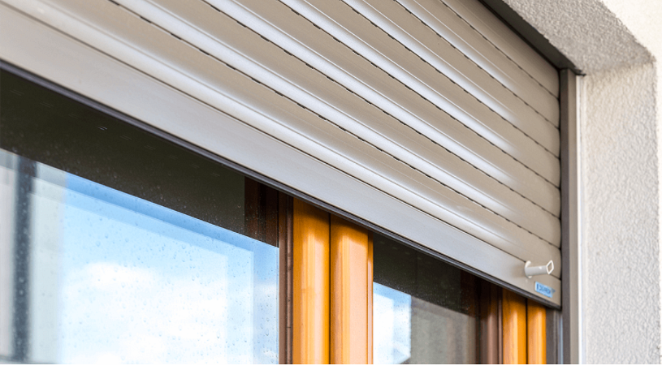

**Dlaczego warto zdecydować się na rolety zewnętrzne antywłamaniowe?**

Rolety zewnętrzne występują w różnych rodzajach. Dlaczego warto zdecydować się akurat na [rolety zewnętrzne antywłamaniowe](https://dako.eu/pl/rolety-zewnetrzne-czego-zalezy-cena/)? Odpowiedź jest prosta! Zapewniają jeszcze więcej bezpieczeństwa, co jest niesamowicie istotne w przypadku domów jednorodzinnych, a także mieszkań na parterze czy pierwszym piętrze w bloku. Dzięki nim poczujesz się naprawdę bezpiecznie i nie straszny Ci będzie wyjazd na weekend czy na wakacje. Nowoczesne systemy skutecznie ochronią Cię przed włamaniem.